*По благословению*

*митрополита Кишиневского и всея Молдовы ВЛАДИМИРА*

**ПРОГРАММА**

X МЕЖДУНАРОДНОЙ

НАУЧНО-ПРАКТИЧЕСКОЙ

КОНФЕРЕНЦИИ

*Online & Offline*

**ПАИСИЕВСКИЕ ЧТЕНИЯ**

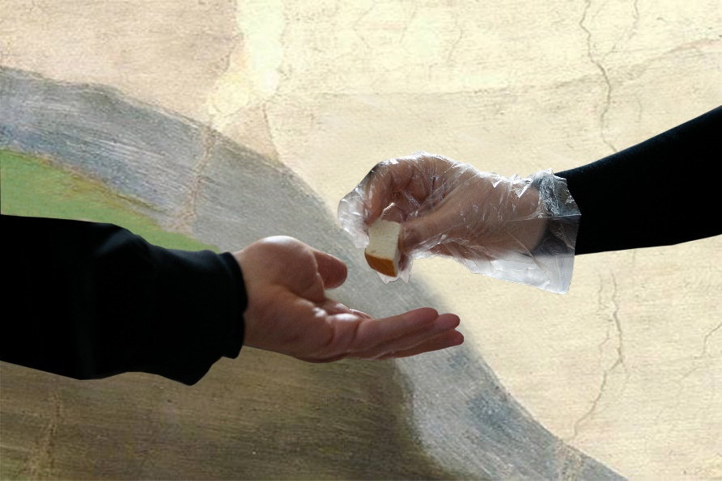

*на тему:*

**«ПАНДЕМИЯ КАК ВЫЗОВ ЦЕРКВИ:**

**ПОСЛЕДСТВИЯ И ПУТИ ИХ ПРЕОДОЛЕНИЯ»**

**28-30 ноября 2021**

Православное братство во имя прп. Паисия Величковского (Кишинев)

Свято-Вознесенский Ново-Нямецкий монастырь (Кицканы)

Свято-Филаретовский православно-христианский институт (Москва)

28-30 НОЯБРЯ 2021 г.

*проводят*

X МЕЖДУНАРОДНУЮ НАУЧНО-ПРАКТИЧЕСКУЮ

*конференцию* *в online & offline формате*

**ПАИСИЕВСКИЕ ЧТЕНИЯ**



*на тему:*

**«ПАНДЕМИЯ КАК ВЫЗОВ ЦЕРКВИ:**

**ПОСЛЕДСТВИЯ И ПУТИ ИХ ПРЕОДОЛЕНИЯ»**

Пандемия явилась вызовом церкви. Она обострила проблемы, породила новые кризисные явления и обернулась эпидемией страха, растерянности, потерь и разобщенности.

В то же время, пандемия открывает новые возможности. Она помогает переосмыслить исторический опыт церкви, в частности, лучше воспринять опыт новомучеников и исповедников XX века.

Кризис, являясь знаком Божьим и призывая к исправлению, может стать очищающим моментом в церковной жизни.

В наше время, когда многое, попадая в виртуальное пространство, формализуется, встает вопрос: как сохранить настоящую жажду духа, смысла и общения?

Для нас большое значение имеет опыт прп. Паисия (Величковского). Он свидетельствует о том, что там, где люди отвечают на призыв Христа, церковь находит ответы, и происходит преображение человека, жизни и мира.

К ОБСУЖДЕНИЮ ПРЕДЛАГАЮТСЯ СЛЕДУЮЩИЕ ВОПРОСЫ:

* Станет ли пандемия причиной роста атеизма или новым импульсом для обращения к Богу? Что будет с церковью и обществом после пандемии?
* Как преодолеть «факультативность» богослужения по трансляции, тенденцию к «расчеловечиванию» ближнего? Возможна ли полноценная христианская жизнь в виртуальном пространстве?
* Что такое соборность сегодня, каков реальный опыт ее восстановления? Как «новая соборность» может проявляться в жизни церкви, общества, народа?

Вместе с исследователями наследия прп. Паисия Величковского к участию в конференции приглашаются священники, миряне и все заинтересованные в обсуждении актуальных проблем жизни церкви и общества.

В связи с необходимостью соблюдения мер эпидемиологической безопасности конференция состоится **в смешанном режиме онлайн и оффлайн**. Вход на конференцию для организаторов и участников (докладчиков) по рассылке через систему Zoom. **Рассылка состоится 27 ноября.** Для остальных участников (зрителей) ссылка для подключения будет на [сайте Форума «Имеющие надежду»](https://www.facebook.com/forumin/events/?ref=page_internal).

Доклады X Международной научно-практической конференции «Паисиевские чтения» планируются к изданию в сборнике материалов конференции. Право подбора докладов к изданию остается за оргкомитетом конференции.

**Организаторы конференции:** Православное братство во имя прп. Паисия Величковского (Кишинев). Конференция проводится **при поддержке** Свято-Вознесенского Ново-Нямецкого монастыря (Кицканы) и Свято-Филаретовского института (Москва).

**Время работы**: 28 ноября, 08:30 – 14:00 – *offline*

17:00 – 19:00 – *online*

29 ноября, 10:00 – 20:30 – *online*

30 ноября – экскурсионная программа– *offline*

**Формат: zoom**

**Внимание! Время в Программе указано кишиневское!**

**Регламент:** 20 минут – доклад; 5 минут – обсуждение

**Рабочие языки конференции** – молдавский и русский

**Пожертвования в фонд конференции Паисиевские чтения приветствуются**

**Контакты оргкомитета**

телефон: (+373) 69711328

е-mail: st.paisius.conference@gmail.com

**РАСПИСАНИЕ**

**28 ноября / воскресенье -** *offline*

08:30 Праздничная Литургия. Свято-Вознесенский Ново-Нямецкий мужской монастырь (с. Кицканы, Молдова)

12:00 Благодарственная трапеза. Открытие конференции, приветствия

☕13:30 Кофе-пауза

16:30 Техническое подключение, регистрация

17:00 Пленарное заседание. 1-я часть *online*

19:30 Завершение работы первого дня конференции

**29 ноября / понедельник** *– online*

09:30 Техническое подключение, регистрация

10:00 Продолжение работы конференции. Пленарное заседание. 2-я часть

☕ 12:30 Кофе-пауза

13:45 Техническое подключение, регистрация

14:00 Пленарное заседание. 3-я часть

☕ 17:30 Кофе-пауза

19:00 Итоговый круглый стол

20:30 Завершение работы конференции

**30 ноября / вторник** *– offline*

08:30 Литургия

12:30 Благодарственная трапеза

15:00 Экскурсионная программа

**ПРОГРАММА**

**28 ноября / воскресенье –** *offline*

 08:30 Литургия

Открытие конференции

*Свято-Вознесенский Ново-Нямецкий монастырь/ с. Кицканы*

☕13:30 Кофе-пауза

**28 ноября / воскресенье -** *online*

16:30 Техническое подключение, регистрация

17:00 Пленарное заседание. 1-я часть *online*

*Модераторы:* *Архимандрит Иов (Кристя),*

*Копировский Александр Михайлович*

С докладами выступят:

**Архим. Иов (Кристя)** (Молдова, Орхей), докторант Университета Babeș-Bolyai (г. Клуж-Напока), докторантура православной теологии «Isidor Todoran», благочинный монастыря Рождества Пресвятой Богородицы (Курки).

***«Protosinghelul Teofilact Popovici – starețul mănăstirii Curchi, în vremuri zbuciumate»***

**Наконечная Анастасия Анатольевна** (Санкт-Петербург, Россия), бакалавр богословия, сотрудник редакционнного отдела газеты "Кифа", журналист.

***«Ответственность народа Божьего за Церковь в кризисную эпоху: на примере СПб епархии»***

**Жгун Майя (Мария) Александровна** (Россия, Санкт-Петербург). Издательство "Наследие православного Востока", редактор.

***«"Христолики": Сербская церковь в Черногории в 2019-2021гг.»***

**29 ноября / понедельник -** *online*

09:30 Техническое подключение, регистрация участников

10:00 Продолжение работы конференции. Пленарное заседание. 2-я часть

*Модераторы: Лавренов Владимир Ильич, Саулова Инесса Викторовна*

С докладами выступят:

**Лавренов Владимир Ильич** (Тверь, Россия), кандидат исторических наук, доцент, член Геральдического Совета при Президенте Российской Федерации**.** Тема доклада: ***«Пандемия большевизма и советскости как вызов Церкви и обществу»***

**Сильвестрова Елена Витальевна**(Россия, Москва), канд. ист. н., PhD in Law, Общецерковная докторантура и аспирантура им. святых равноапостольных Кирилла и Мефодия; Высшая школа экономики***. «Защита прав верующих в период пандемии 2021 года в Российской Федерации»***

**Владислав Мунтяну** (Молдова, Кишинев), аспирант Кишиневской Духовной Академии.

*(Тема доклада: уточняется)*

**Свящ. Павел Бибин** (Россия, Архангельск), клирик кафедрального Свято-Ильинского собора г. Архангельска.

*(Тема доклада: уточняется)*

**Прот. Юлиан Раца** (Кишинев, Молдова), аспирант Кишиневской Духовной Академии.

***«Utilizarea Tehnologiilor informaționale în cadrul serviciilor divine, în contextul pandemiei Covid 19»***

**Копировский Александр Михайлович** (Россия, Москва). Канд. пед. наук, доцент. Свято-Филаретовский институт. Зав. кафедрой богословия.

***«Творческий проект “Храм XXI века” до, во время и после пандемии»***

☕ 12:30 Кофе-пауза

13:45 Техническое подключение, регистрация

14:00 Пленарное заседание. 3-я часть

*Модераторы: Иером. Иосиф (Павлинчук), Бурлака Сергей Михайлович*

С докладами выступят:

**Иером. Иосиф (Павлинчук)** (Франция, Париж).Доктор Сорбонны. Клирик Корсунской епархии.

***«Паломничество реальное и виртуальное как опыт преодоления духовной стагнации»***

**Патракова Алина (Елена) Павловна** (Россия, Москва), магистр филологии и теологии, преподаватель кафедры гуманитарных и естественнонаучных дисциплин Свято-Филаретовского института; выпускница аспирантуры Института философии РАН.

***«Человек на границе между жизнью смертью: проблемы выбора в медицине критических состояний в условиях пандемии»***

**Хагн (Манзура) Ольга Игоревна** (Германия, Мангейм), магистр европейской истории, культурный антрополог.

***«Наследие «века толп» в контексте пандемии»***

**Кирьяк Светлана Дмитриевна** (Молдова, Кишинев), бакалавр богословия, Национальный музей искусств, реставратор графики, искусствовед.

***«Опыт катехизации в период пандемии»***

**Свящ. Василий Маника** (Молдова, Гидигич), клирик храма Покрова Пресвятой Богородицы, преподаватель религии в гимназии им. Иона Т. Костин.

*Тема доклада: уточняется*

**Бурлака Сергей Михайлович** (Россия, Москва), бакалавр богословия, сотрудник научно-методического центра Свято-Филаретовского института.

***«Восстановление этических норм через опыт полной катехизации»***

☕ 17:30 Кофе-пауза

19:00 **Итоговый круглый стол**

**В круглом столе участвуют:**

*Архим. Паисий (Чекан), Архим. Иов (Кристя), иером. Иосиф (Павлинчук), свящ. Павел Бибин, Копировский Александр Михайлович, Лавренов Владимир Ильич*

**Ведущий:**

*Сергей Михайлович Бурлака*

20:30 Завершение работы конференции

**30 ноября / вторник -** *offline*

 08:30 Литургия

Благодарственная трапеза

Экскурсионная программа

**Требования к публикациям в сборнике материалов**

**конференции**

Доклады, включенные в Программу X Международной научно-практической конференции **«ПАНДЕМИЯ КАК ВЫЗОВ ЦЕРКВИ: ПОСЛЕДСТВИЯ И ПУТИ ИХ ПРЕОДОЛЕНИЯ»** (28-30 ноября 2021 г.), будут опубликованы в сборнике материалов конференции. Для этого статьи необходимо прислать на адрес оргкомитета: st.paisius.conference@gmail.com до **1 февраля 2022 г.**

Статьи должны соответствовать следующим требованиям:

1) объем не более 16 страниц шрифтом Times New Roman, 14 кеглем, с интервалом в 1,5 строки. Формат — Microsoft Word

2) инициалы и фамилия автора должны быть набраны

обычными буквами, затем страна и город, регалии, научные звания, место работы. Название самой статьи дается заглавными буквами. Для всего комплекса данных используется п/ж шрифт

3) в случае использования иных (дополнительных) шрифтов,

помимо TNR, необходимо приложить и их, а также прислать

текст статьи в формате pdf

4) при наличии иллюстраций необходимо приложить список

подписей к ним либо в конце статьи, либо отдельным файлом

5) иллюстрации должны быть изготовлены с разрешением не

менее 300 dpi, в форматах jpg, jpeg, tiff. Желательно, чтобы их количество не превышало 8. В статье обязательно должны быть сделаны ссылки на номера иллюстраций; для фотографий используется сокращение «ил.», для таблиц — «табл.», для схем и рисунков — «рис.»

6) примечания должны быть автоматическими постраничными (а не концевыми). Нумерация примечаний — сплошная, начиная с 1. Сведения об авторе даются в примечании к фамилии (после названия страны и города), обозначенном *, а не цифрой

7) в случае использования любых сокращений необходимо поместить их перечень в конце статьи — с раскрытием каждого сокращения. В него может быть внесена и используемая литература.

8) независимо от языка, на котором написана статья, оформление библиографических ссылок (в постраничных примечаниях или в списке сокращений литературы и источников) должно соответствовать следующим правилам:

а) фамилия и инициалы автора даются курсивом, вся остальная информация — прямым шрифтом; сначала ставится фамилия, потом инициалы;

б) ФИО автора, название публикации и выходные данные отделяются друг от друга точками, а не запятыми; запятая ставится только между указанием места и года издания;

в) при ссылке на статью, входящую в более крупное издание,

перед его названием ставится знак // независимо от типа этого издания (монография, сборник, журнал, сайт и т.п.);

г) перед указанием страницы (перед www) того или иного

сайта ставится URL: http://

д) если издание является сериальным, то название серии и номер тома указываются в самом конце, в скобках, а друг от друга отделяются точкой с запятой;

7) также дополнительно (после текста доклада) необходимо указать полные сведения об авторе (фамилия, имя, отчество, ученая степень, ученое звание и/или духовный сан, место работы или служения, должность, адрес, домашний или мобильный телефон, электронный адрес и т.д.).



**Учредитель конференции:** Православное братство во имя

прп. Паисия Величковского (Кишинев, Молдова). История

братства началась в Кишиневе в 1992 г. Оно является частью Преображенского содружества малых православных братств (www.psmb.ru) и объединяет христиан, желающих жить вместе по Евангелию в соответствии с православной

традицией и служить Богу, Церкви и обществу.

Главные направления служения братства –

духовное просвещение, христианское

свидетельство и помощь

в воцерковлении.